Seguridad en APIs mediante KEY

En mi caso he definido mi API Key como “KEY_SECRETA” y, como podemos ver, el acceso funciona correctamente.
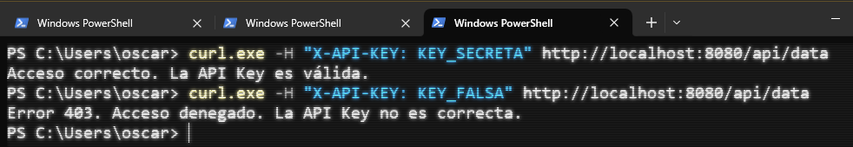
Dejo adjunto el proyecto, el cual simplemente se debe ejecutar con
mvn spring-boot:run en el terminal y, desde otro terminal, podremos enviar las cabeceras con curl como en la imágen.

El proyecto consta de un Main y 3 Clases:

- ApiController: Define el endpoint /api/data que responde con éxito si la API Key es válida.

- ApiKeyFilter: Intercepta las solicitudes entrantes, valida la API Key en la cabecera y devuelve 403 si es incorrecta.

- SecurityConfig: Configura la seguridad de Spring Boot, registra el filtro y permite que las solicitudes lleguen al endpoint protegido.

Tambien el pom.xml con las dependencias correspondientes y el application.properties para definir el puerto y la API Key.

